EN CUARTA SESIÓN DEL CONSEJO DE POLÍTICA SOCIAL, SE ANALIZÓ TEMAS RELACIONADOS CON LA PRIMERA INFANCIA, INFANCIA Y ADOLESCENCIA
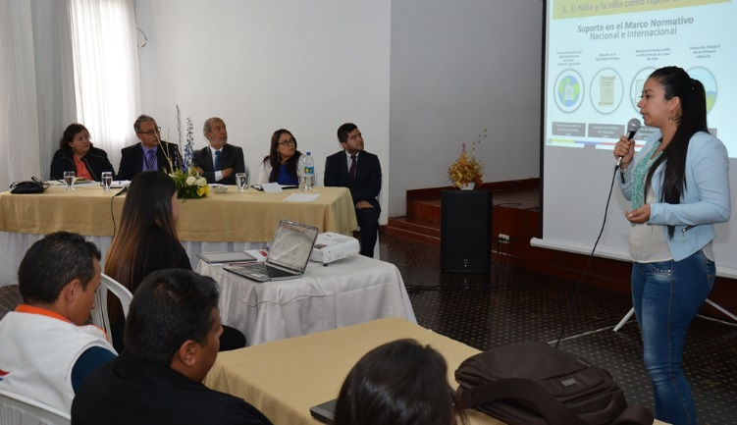
El Alcalde de Pasto Pedro Vicente Obando Ordóñez, presidió la cuarta sesión del Consejo Municipal de Política Social, donde se socializó la Ruta Integral de Atención a Primera Infancia, Infancia y Adolescencia; así mismo, se hizo balance de las inversiones realizadas en el Municipio por parte del Departamento para la Prosperidad Social, DPS. En el mismo encuentro se dio a conocer la ruta de armonización de la política pública de primera infancia e infancia de pasto 2014 – 2026 “Guaguas dibujando su camino”.
El Alcalde Pedro Vicente Obando Ordóñez, entregó un balance positivo en este Cuarto Consejo de Política Social, con el cual se cierra las sesiones de la vigencia 2017 y enfatizó en el compromiso que tiene el Gobierno Local con el sector infantil y el cerrar brechas entre el campo y la ciudad; brindando mejores oportunidades para mejorar su calidad de vida. “Es la población que más nos llega al corazón, razón por la cual se vienen promoviendo iniciativas para proteger sus derechos. Frente al tema de la armonización de la política pública de primera infancia e infancia; es necesario ajustar la normatividad teniendo en cuenta ejes estratégicos como la paz”, destacó el mandatario municipal.
Hugo Martín Mideros, Director Regional de Prosperidad Social, informó que durante el 2017, el DPS invirtió en Pasto 26.000 millones de pesos representados en programas como familias en acción, jóvenes en acción, mi negocio e infraestructura social y hábitat. “El Departamento de Prosperidad Social articula las metas del Plan Nacional de Desarrollo con las metas del Plan de Desarrollo Municipal; es así que hemos tenido escenarios propicios y dinámicos para que la ciudadanía se vincule a estas iniciativas sociales. El impacto está dirigido a manejar tres indicadores como son pobreza multidimensional que enmarca situación de pobreza extrema y mediana, índice de necesidades básicas insatisfechas y generar condiciones de bienestar a través de generación de ingresos y empleabilidad en el territorio”.
Frente a la Ruta Integral de Atención a Primera Infancia, Infancia y Adolescencia, socializada durante la sesión, la Secretaria de Salud, Diana Paola Rosero, aseguró que para garantizar los derechos de los menores, es necesario generar un proceso de articulación con todos los sectores, garantizando un pleno desarrollo y evitando a futuro la existencia de problemas biológicos, psicológicos y sociales. “Se realizará una integración de la ruta en la política “Guaguas dibujando su camino”; conformando un equipo operativo para que esta sea una realidad. Pasto es el segundo Municipio que cuenta con esta iniciativa ya formada y elaborada, ahora el compromiso es implementarla a partir del 2018”.
Información: Secretario de Bienestar Social Arley Darío Bastidas Bilbao. Celular: 3188342107
Somos constructores de Paz

EFECTOS DE LA PÓLVORA EN LOS ANIMALES: ENLACE RADIAL “ILUMINA LA VIDA, VÍVELA SIN PÓLVORA”
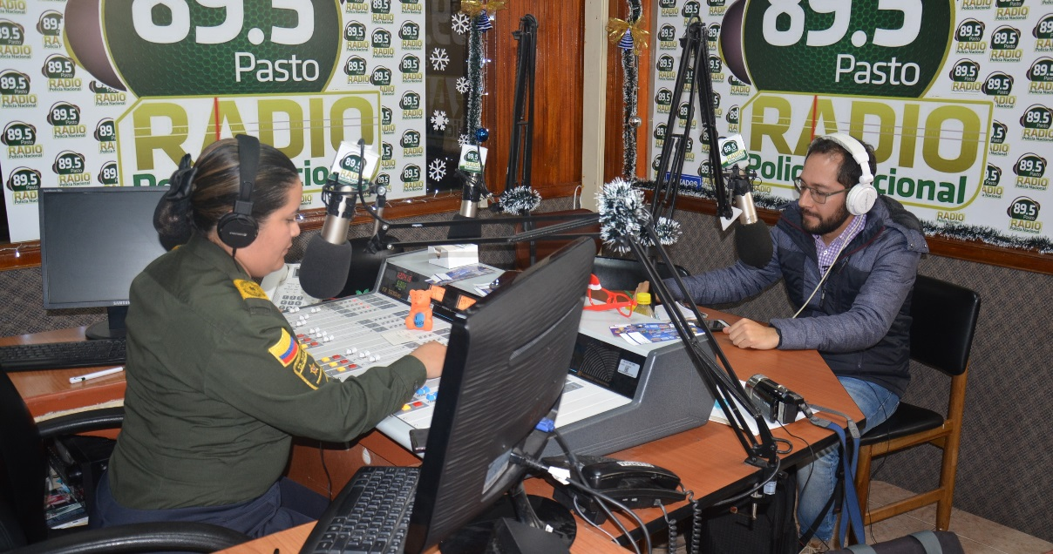
La Alcaldía de Pasto a través de las Secretarías de Salud, Gestión Ambiental y la Oficina de Comunicación Social, continúan con el enlace radial “Ilumina La Vida, Vívela Sin Pólvora” en alianza con medios de comunicación radiales; en esta cuarta emisión se habló sobre los efectos de la pólvora en los animales. El médico veterinario de la Secretaría de Gestión Ambiental, Alex Benavidez, indicó que ante estas afectaciones que sufren las mascotas y otros animales, esta dependencia viene trabajando de manera articulada con varias secretarías de la Administración Municipal, para que este fin e inicio de año la ciudadanía en especial los niños, no utilicen la pólvora.
“Es nuestra labor como Secretaria informar a la gente el daño que produce en las personas la manipulación de pólvora, pero en especial en los animalitos y sus efectos nocivos. Recordemos que los perros soportan un total de 85 decibelios dB y la pólvora más común que tenemos en la ciudad alcanzan los 190 dB, esto hace que existan unos cambios en el comportamiento muy desagradables en los perritos y en los gaticos como el aumento de las palpitaciones, taquicardia, jadeo, salivación, temblores, dificultades para respirar, falta de aire, náuseas, aturdimiento, pérdida de control. Esto hace que estos animalitos huyan y se pierdan en el momento de las detonaciones de pólvora”, añadió el veterinario.
La secretaria de Gestión Ambiental recomienda a todas las personas que tiene mascotas, ponerle collar con el nombre y el teléfono de contacto de propietario, para cuando se presenten casos de extravió, puedan ser fácilmente ubicados por sus dueños. Así mismo Benavidez indicó que, por la pólvora se presentan daños sensoriales. “No podemos dejarlos solos a nuestros animalitos, cuando ellos se asustan, buscan es la compañía del propietario. “No hay que dejarlos amarrados porque se pueden hacer mucho daño por la desesperación. Igualmente se puede presentar alteración de su olfato, por el humo nocivo que deja la pólvora”, indicó.
El profesional en medicina veterinaria recomendó a la comunidad no utilizar, ni comercializar pólvora en estas fiestas decembrinas, para evitar posibles accidentes y para disminuir los niveles de estrés a los que se ven sometidos los animales con las detonaciones de elementos que contienen pólvora.
El enlace radial ‘Ilumina la vida, vívela sin pólvora’, se emite de lunes a viernes, en el horario de 11:55 de la mañana a 12:00 del mediodía, con apoyo de las emisoras Radio Policía Nacional, La Cariñosa, Bésame, HSB Radio, La Voz del Galeras de Todelar, Ecos de Pasto, Romántica Stéreo, Radio Capital, Radio Viva y Radio Universidad de Nariño.
Somos constructores de Paz
HOY COMIENZA MUESTRA ARTESANAL Y GASTRONÓMICA DE LA MUJER PASTUSA
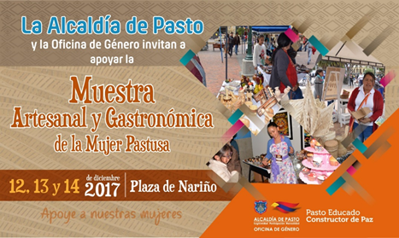
La Oficina de Género de la Alcaldía de Pasto, convoca a la ciudadanía en general a disfrutar de la Muestra Artesanal y Gastronómica de la Mujer Pastusa, que se realizará durante los días 12, 13 y 14 de diciembre en la Plaza de Nariño. En la feria, mujeres y madres cabeza de familia, inscritas gratuita y previamente, exhiben sus productos, realizados con creatividad, calidad y oportunos para esta época decembrina.
La Muestra Artesanal se desarrolla en el marco del programa fortalecimiento empresarial, empleo decente, emprendimiento y generación de ingresos con enfoque de género, generacional y diferencial, contemplado en el Plan de Desarrollo Municipal: Pasto Educado Constructor de Paz.
Jefa Oficina de Género, Karol Eliana Castro Botero. Celular: 3132943022.
Somos constructores de Paz

COMITÉ TERRITORIAL DE DERECHOS HUMANOS Y DERECHO INTERNACIONAL HUMANITARIO DE PASTO CONMEMORÓ EL DÍA INTERNACIONAL DE LOS DERECHOS HUMANOS Y DIH
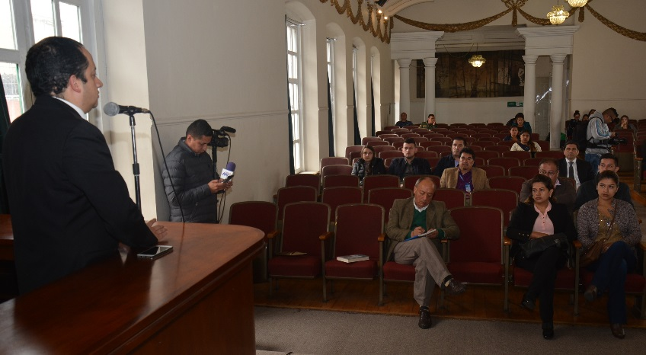
Con el fin de promover justicia, paz, equidad, convivencia, el reconocimiento y el respeto de los Derechos Humanos a favor de todos los ciudadanos y ciudadanas de la capital nariñense y el Departamento de Nariño, así como también estimular los procesos de construcción de paz estipulados en el Plan de Desarrollo “Pasto Educado Constructor de Paz”, el Comité Territorial de Derechos Humanos y Derecho Internacional Humanitario del Municipio de Pasto se unió a la conmemoración del día internacional de los Derechos humanos y DIH.
Esta celebración se lleva a cabo cada 10 de diciembre, la cual fue establecida por la Asamblea General de las Naciones Unidas, igualmente para recordar lo sucedido aquel 10 de diciembre de 1948, día en el que la ONU aprobó la Declaración Universal de los Derechos Humanos.
El Secretario de Gobierno Municipal Eduardo Enríquez Caicedo, señaló que, el Comité está articulado para fortalecer actividades como el día internacional de los Derechos humanos y DIH para la protección de los derechos y libertades de la ciudadanía en general y desde el proceso de paz poner en primer orden del día el respeto por la vida de cada ser humano.
Al respecto, Mario Miguel Fajardo, asesor de Derechos Humanos del municipio señaló que “esta es una actividad más que fortalece esa filosofía que se ha propuesto esta Administración; es decir, hacer de Pasto una ciudad y con unos ciudadanos y ciudadanas profundamente comprometidas en la defensa y realización de lo que son los derechos fundamentales”.
Yaquelín Estefanía Mesa, víctima del conflicto armado indicó que, “hay que aprovechar las oportunidades y saber que siempre esta alguien que le va a tender la mano, en mi caso fue el Instituto Colombiano de Bienestar Familiar quien hizo el restablecimiento de mis derechos por todo el conflicto que he vivido y lo mejor es que soy beneficiada ya que pocas personas tiene acceso a la educación superior, y sacar una carrera adelante como los hice”.
Con la conmemoración del día internacional de los Derechos humanos y DIH se pretende reflexionar y defender los derechos de toda persona sin importar su sexo, nacionalidad, origen nacional o étnico, color, religión, lengua, edad, partido político o condición social y cultural.
El Comité Territorial de Derechos Humanos y Derecho Internacional Humanitario del Municipio de Pasto está constituido por la Casa de Justicia adscrita a la Secretaría de Gobierno, Policía Metropolitana de Pasto, Inpec, Defensoría del Pueblo, Personería, el Instituto Colombiano de Bienestar Familiar ICBF y demás organizaciones involucradas con la atención a víctimas del conflicto armado, se reunieron para continuar implementando acciones y políticas que permitan velar por los derechos fundamentales de cada ciudadano.
Información: Secretario de Gobierno Eduardo Enríquez Caicedo. Celular: 3174047375 eduardoenca@yahoo.com
Somos constructores de Paz

LA SECRETARÍA DE GESTIÓN AMBIENTAL REALIZÓ SIEMBRA DE ÁRBOLES JUNTO A LA ASOCIACIÓN DEPORTIVO PASTO, COMO SÍMBOLO DE INAUGURACIÓN A LA CONSTRUCCIÓN DE SU NUEVA SEDE DEPORTIVA
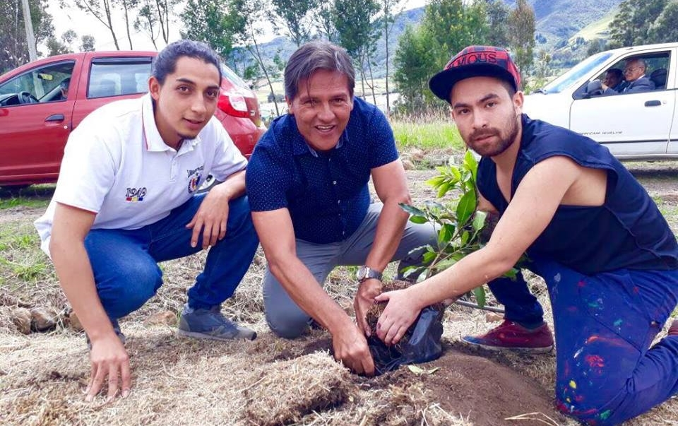
Como un acto simbólico y de apertura al proyecto de construcción de la nueva sede del Deportivo Pasto, la Alcaldía de Pasto a través de la Secretaría de Gestión Ambiental, llevó a cabo la siembra de Árboles con la participación de integrantes de la Asociación Deportivo Pasto, Gobernación de Nariño, Barra Banda Tricolor, Medios de comunicación y la hinchada del equipo, en el corregimiento de Catambuco.
Durante la jornada también se dio lugar a la colocación de la primera piedra como acto de conmemoración e inicio de la construcción en un terreno de aproximadamente 7 hectáreas, donde de manera paulatina se irá levantando la sede deportiva y social del Equipo Tricolor, fue así como la Secretaría de Gestión Ambiental estableció un sistema agroforestal en arreglo de las cercas vivas que rodearán la nueva sede.
Información: Secretario Gestión Ambiental Jairo Burbano Narváez. Celular: 3016250635 jabuisa@hotmail.com
Somos constructores de Paz

DIRECCIÓN ADMINISTRATIVA DE PLAZAS DE MERCADO AVANZA CON PROYECTO PARA ELABORACIÓN Y COMERCIALIZACIÓN DE BOLSOS REUTILIZABLES
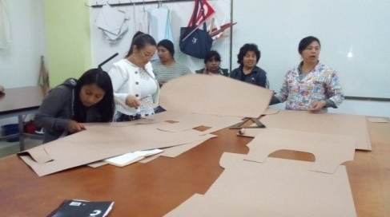
La Administración Municipal a través de la Dirección Administrativa de Plazas de Mercado promovió en el mes de noviembre, a creación con sus usuarios de las diferentes plazas de mercado, de tres asociaciones, para el desarrollo del proyecto de confección y comercialización de bolsos reutilizables.
Las asociaciones que se crearon y con las cuales se viene trabajado son: Asociación de emprendimiento económico del tejar; Asociación de emprendimiento económico Renacer del mercado dos puentes y Asociación de usuarios plaza de mercado potrerillo.
Este proyecto, que se inició el pasado 25 de noviembre, se lleva a cabo con el fin de generar nuevas fuentes de empleo, así como contribuir a la conservación de los recursos naturales y promover el uso de este tipo de bolsa ecologica en la ciudad de Pasto. A través de este proyecto se capacita a los integrantes de las asociaciones en el diseño, corte, confección y comercialización de bolsas reutilizables, contando con la colaboración de la Escuela De Artes y Oficios de la Alcaldía de Pasto.
Información: Directora Administrativa de Plazas de Mercado, Blanca Luz García Mera. Celular: 3185548374
Somos constructores de Paz

OFICINA DE GÉNERO INVITA A LAS MUJERES A CAMINAR POR EL RESPETO A SUS DERECHOS
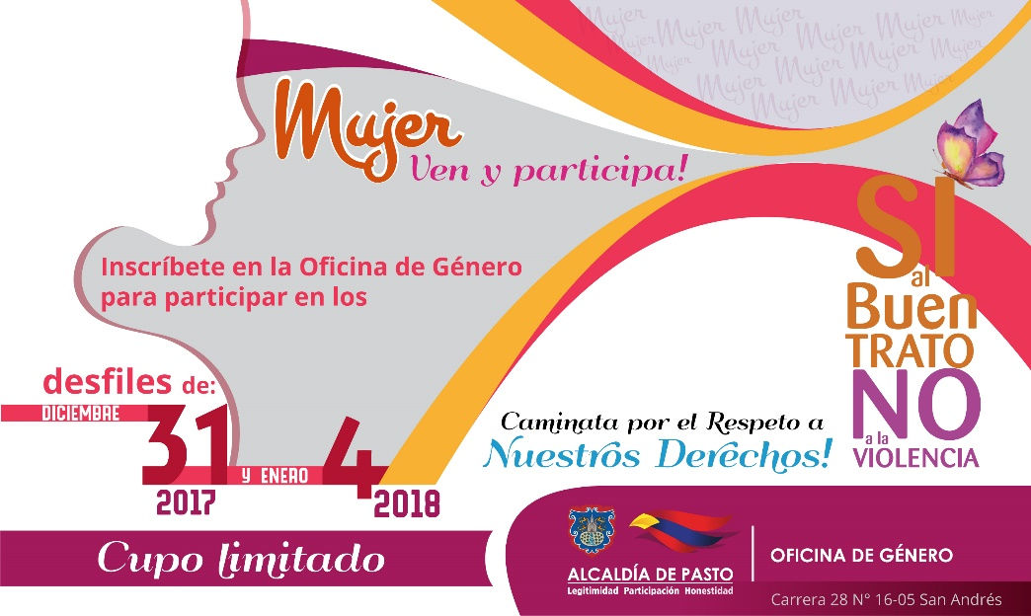
La Oficina de Género de la Alcaldía de Pasto, convoca a las mujeres mayores de 15 años, del municipio a caminar por la senda del carnaval, el 31 de diciembre de este año, junto al Desfile de Años Viejos y el 4 de enero del próximo año con la Familia Castañeda, con el propósito de fortalecer la campaña: Si al Buen Trato, No a la Violencia, que promueve la cultura del respeto por los derechos de las mujeres.
La inscripción debe realizarse en la Oficina de Género, en la sede de San Andrés de la Administración Local, Carrera 28 # 16 – 30. El cupo para participar es limitado y gratuito. Las interesadas deben entregar una fotocopia de la cédula de ciudadanía.
Jefa Oficina de Género, Karol Eliana Castro Botero. Celular: 3132943022.
Somos constructores de Paz

LA ALCALDÍA DE PASTO TRANSFIERE IMPORTANTES RECURSOS A EMAS POR CONCEPTO DE SUBSIDIOS Y CONTRIBUCIONES
Emas Pasto S.A E.S.P, informa que para el mes de diciembre de 2017 la Alcaldía del Municipio de Pasto realizara una transferencia por valor de DOSCIENTOS CUARENTA MILLONES SEISCIENTOS OCHENTA Y UN MIL QUINIENTOS OCHENTA Y DOS PESOS M/CTE ($240.681.582.oo), correspondiente al déficit generado entre el balance de subsidios y contribuciones por el servicio público domiciliario de aseo del mes de noviembre”.
Información: Gerente EMAS S.A. Ángela Marcela Paz Romero. Celular: 3146828640
Somos constructores de Paz

DIRECCIÓN ADMINISTRATIVA DE PLAZAS DE MERCADO
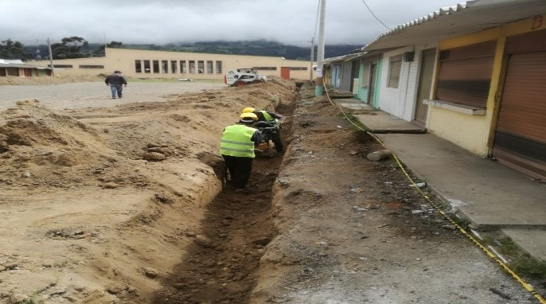
La Administración Municipal a través de la Dirección Administrativa de Plazas de Mercado, realizó la construcción del acueducto en la plaza de comercialización de ganado Jongovito a través de la empresa de acueducto y alcantarillado Acuagen S.A. por un valor de 36.400.000 pesos.
Además se realizó la adecuación estructural de las oficinas de la plaza de comercialización de ganado Jongovito.
Información: Directora Administrativa de Plazas de Mercado, Blanca Luz García Mera. Celular: 3185548374
Somos constructores de Paz

CONTINÚA APLICACIÓN DE LAS ENCUESTAS SISBÉN IV EN EL MUNICIPIO DE PASTO: CRONOGRAMA DEL 5 Y 6 DE DICIEMBRE
La administración municipal continúa con la implementacióin de la nueva metodología de Focalización del Sistema de Identificación de los Potenciales Beneficiarios de los Programas Sociales SISBÉN IV, en el municipio de Pasto.
En ese sentido, se informa a la ciudadanía que este martes 12 de diciembre de 2017, en los siguientes barrios de la ciudad:
ZONA URBANA A ENCUESTAR
FECHA | COMUNA | BARRIO
Martes 12 de Diciembre | 10 | CORAZÓN DE JESÚS
 | 10 | LA FLORESTA
 | 8 | PANORAMICO
 | 8 | SAN VICENTE
 | 8 | GUALCALOMA
Para la aplicación de la encuesta SISBEN IV, se recomienda que al menos una persona mayor de edad se encuentre en el lugar de residencia donde se aplicará la encuesta, para suministrar la información socioeconómica de las personas que integran el hogar, además de disponer de los documentos de identificación de cada integrante de la familia, con la que viva en el lugar de aplicación de la encuesta.
Información: Administradora SISBEN Pasto Sandra Patricia Ramos Eraso. Celular: 3177206439 - Oficina SISBEN Pasto: Calle 18 No. 19 – 54. Teléfono: 7333315 extensión 4001
Somos Constructores de Paz

ADULTOS MAYORES BENEFICIARIOS DEL PROGRAMA COLOMBIA MAYOR ESTÁN EN MORA DE COBRAR EL SUBSIDIO ECONÓMICO
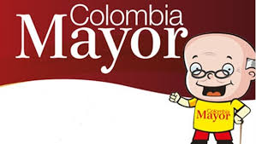
La Secretaría de Bienestar Social del municipio de Pasto, solicita a quien tenga información o conozca el paradero de los adultos mayores relacionados a continuación, comunicarles que deben efectuar el cobro del subsidio económico del programa Colombia Mayor, lo más pronto posible; de lo contrario, serán retirados del programa.
Quien tenga información al respecto, puede comunicarse a través de los teléfonos 7238687 - 7238682 – 7238680, en la Oficina del Adulto Mayor, o acercarse a la Secretaría de Bienestar Social (Antiguo INURBE).
Los adultos mayores beneficiarios del programa Colombia Mayor, que tienen pendiente realizar el cobro del subsidio económico son: Luis Gonzaga Getial Getial, María Isabel Alvarado De Muñoz, María Elena Arévalo, José Enrique Santacruz Gallardo; Manuel Antonio Paz Álvarez, Blanca Ligia Vivas Román, Elvira María Riascos Sarria, Rosa Marina Portilla López y María Córdoba Dorado.
Información: Secretario de Bienestar Social Arley Darío Bastidas Bilbao. Celular: 3188342107
Somos constructores de Paz

PAGO SUBSIDIO ECONÓMICO A BENEFICIARIOS DEL PROGRAMA COLOMBIA MAYOR “PARA QUE MADRUGAR, SI EN LA TARDE TAMBIÉN PUEDES COBRAR”
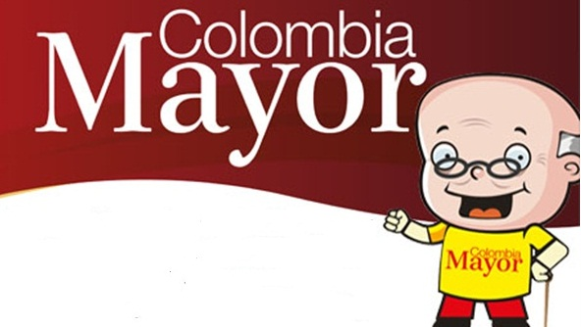
La Secretaría de Bienestar Social, informa a los beneficiarios del “Programa Colombia Mayor” que a partir del 4 hasta el 26 del presente mes, se cancelará la nómina de DICIEMBRE correspondientes a noviembre y diciembre del año en curso.
CRONOGRAMA ZONA URBANA
Es importante informar, que se ampliaron los horarios de atención, cancelando de lunes a viernes de 8:00 a.m – 12 md y de 2 pm – 6 pm, como también los días sábados en horario de 8:00 a.m – 12 md, conforme al siguiente cronograma de pagos.
DE ACUERDO AL PRIMER APELLIDO

Letra del primer apellido | Fecha de Pago
A, B, | 4 de diciembre 2017
C, D, E, | 5 de diciembre2017
F , G, H, | 6 de diciembre2017
I, J, K, L, | 7 de diciembre2017
M, N, Ñ | 11 de diciembre2017
O, P, Q | 12 de diciembre2017
R, S, T | 13 de diciembre2017
U, V, W, X, Y, Z | 14 de diciembre2017
PENDIENTES POR COBRAR | Del 15 hasta el 26 de diciembre

PUNTOS DE PAGO EFECTY - SERVIENTREGA
Se invita a los beneficiarios del programa Colombia Mayor, a conocer los 26 puntos de pago que se han autorizado y cobrar en el LUGAR MÁS CERCANO A SU DOMICILIO.
COMUNA | PUNTOS DE PAGO
Comuna 1 | Santiago (Cra 23 N. 11 – 64 LC)
 | Américas (Cra 19 N. 14 - 21)
 | Plaza del Carnaval (Cra 20 N. 18 34) *
Comuna 2 | Fátima (Cll 17 N. 13 -76)
 | San Andresito Calle 15 # 22B – 09 *
Comuna 3 | Villa Flor (Mz 17 Cs 28)
 | Santa Mónica (Mz B Cs 92)
 | Santa Bárbara (Carrera 3A # 21 B 122) *
Comuna 4 | Lorenzo cll 18 A N. 1 – 44
 | Terminal Pasto (Cra 6 N. 16 B – 50 Local 120)
 | Avenida Idema Calle 18 a # 10 – 03*
Comuna 5 | Chambú II Mz 27 Cs 9
 | Pilar Cra 4 N. 12 A 20
Comuna 6 | Tamasagra Mz 14 Cs 18
 | Avenida Boyacá Cll 10 B N. 22 – 02 *
Comuna 7 | Parque Infantil (Cll 16 B N. 29 -48)
Centro Comercial Bombona local 1
(Cll 14 # 29 – 11 Local 1)
Comuna 8 | Avenida Panamericana  (Cll 2 # 33 – 09)
Comuna 9 | Pandiaco cl 18 # 43 - 81
Comuna 10 | Emas Cra 24 # 24 - 23
Comuna 11 | Corazón de Jesús Mz 2 Cs 22
 | Corazón de Jesús Mz 18 Cs 8
Comuna 12 | Alkosto Parque Bolívar *
Avenida Colombia junto al Batallón Boyacá
(Cll 22 N. 15 – 25)
Encano | Efecty El Encano
Catambuco | Efecty Catambuco

CRONOGRAMA DE PAGOS ZONA RURAL
Para el caso de los adultos mayores que residen en los corregimientos se solicita cobrar en su respectivo sector, considerando las siguientes fechas y lugares de pago.
Aclarando que los pagos en la zona rural se realizarán a partir del 11 hasta el 20 de diciembre, conforme al cronograma establecido.
FECHA | CORREGIMIENTO | HORA | LUGAR
lunes  11 diciembre2017 | Morasurco | 8:00 a.m | Salón Comunal
 | Mapachico | 2:00 p.m | Salón Comunal
martes  12 diciembre2017 | Obonuco | 8:00 a.m | Salón Comunal
 | Gualmatan | 2:00 p.m | Salón Comunal
miércoles  13 diciembre2017 | Mocondino | 8:00 a.m | Salón Comunal plaza principal.
 | Jongovito | 2:00 p.m | Salón Comunal
Jueves  14 diciembre2017 | La Laguna | 8:00 a.m | Salón Comunal
Viernes  15 diciembre2017 | La Caldera | 8:00 a.m | Salón Comunal
 | Genoy | 2:00 p.m | Iglesia
Sábado  16 diciembre2017 | Buesaquillo | 8:00 a.m | Salón Comunal
Lunes  18 diciembre2017 | Santa Bárbara | 8:00 a.m | Salón Comunal
 | Socorro | 2:00 p.m | Salón Comunal
Martes  19 diciembre2017 | Cabrera | 8:00 a.m | Salón Comunal
 | San Fernando | 2:00 p.m | Institución Educativa
Miércoles  20 diciembre2017 | Jamondino | 8:00 a.m | Institución Educativa

Para mayor información se sugiere a los beneficiarios, consultar en cada nómina, la fecha y el punto de pago asignado, a través de la página de internet de la Alcaldía de Pasto:
www.pasto.gov.co/tramites y servicios/bienestar social/colombiajulior/ingresar número de cédula/arrastrar imagen/clik en consultar.
Se recuerda a todos los beneficiarios del programa que para realizar el respectivo cobro es indispensable:
Presentar la cédula original
Únicamente para el caso de las personas mayores en condición de discapacidad que no pueden acercarse a cobrar, presentar PODER NOTARIAL, éste debe tener vigencia del mes actual (diciembre), además debe presentar cédula original tanto del beneficiario/a como del apoderado/a.
Igualmente, pueden dirigirse hasta las instalaciones del Centro Vida para el Adulto Mayor, ubicado en la Secretaría de Bienestar Social, barrio Mijitayo Cra 26 Sur (antiguo Inurbe) o comunicarse a la siguiente línea telefónica: 7238682 – 7244326.
Información: Secretario de Bienestar Social Arley Darío Bastidas Bilbao. Celular: 3188342107
Somos constructores de Paz

Oficina de Comunicación Social
Alcaldía de Pasto

